**Spring Boot** es una infraestructura que nos proporciona un conjunto de herramientas para construir y desplegar aplicaciones muy rápidamente. En nuestro caso, vamos a utilizar Spring Data JPA para manejar la persistencia y Spring Rest para crear una API que podemos utilizar para interactuar desde la capa de vista.

Como requerimientos para la creación de una aplicación

* JDK, (Maven o Gradle, IDE)

Una herramienta muy útil para inicializar un proyecto es **spring initializr**

Start.spring.io

En esta podemos crear nuestro proyecto de una manera bastante rápida

Una vez descargado y descomprimido el proyecto , se abre como proyecto existente de maven o de gradle , se espera a que instale las dependencias , y luego se ejecuta

En un proyecto de maven aparecerá un editor de configuración por ser la primera vez que se ejecuta

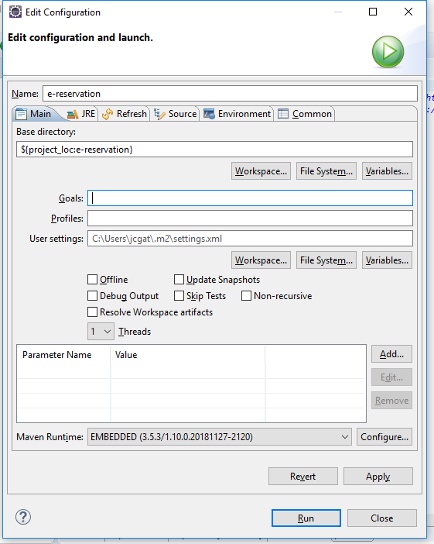

La configuración es la siguiente

Goals : clean install spring-boot:run

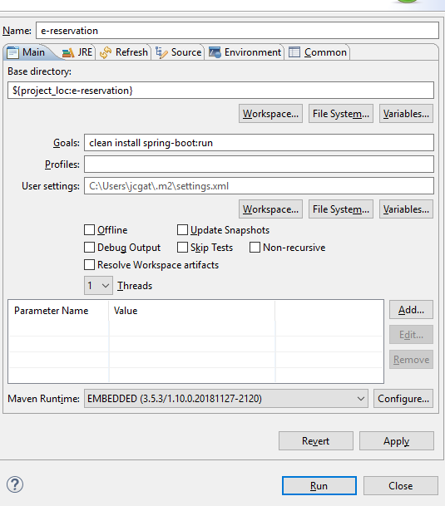

Y luego click en Run

En caso que se presente algun error por el jdk , mirar el siguiente video

<https://www.youtube.com/watch?v=8DlVtH2yO90>